姓名： 潘澳涔 学号： 2017210218052

项目名称：ISBN

一、项目需求

1、图书扫码入库

2、输入ISBN 查询图书信息

二、功能分析

国际标准书号简称ISBN，是专门为识别图书等文献而设计的国际编号。国

际标准书号问世后，很快得到推广。主要是因为是出版商首先倡议的，对出版商、

书商的工作有很大的益处。其优点主要体现在:国际标准书号是机读的编码，从

图书的生产到发行、销售始终如一，对图书的发行系统起了很大的作用;它的引

入使图书的定购、库存控制、账目和输出过程等任何图书业的分支程序都简化了

被普遍应用于书库管理。

出版单位、发行单位及图书馆均可通过中国标准书号实现数据检索和信息查

询，快速识别出版物的不同版本及不同产品形式，准确定位每一出版物。中国标

准书号的使用，对出版业而言，除有助于图书出版、发行、经销、统计与库存控

制等管理外，更便于出版物的国际交流;对图书馆等数据单位而言，可简化采购、

征集、编目、流通、馆际互借等工作。

三、总体设计

用户在点击“录入”按钮后会跳转扫码入口，通过扫描图书一维码或二维码获

取图书信息如：书名、作者、出版社、价格等并存入数据库。用户点击“查询”按

钮后通过输入图书的ISBN 码便可以从数据库中查询到图书信息如：书名、作者、

出版社、价格。

四、实现原理

ISBN 设计主要在于用php 后台实现获取数据并保存到数据库，需要前端发

送请求到服务器，微信小程序只支持https 请求，所以调试的时候需要勾选不校

监安全域名。通过request 请求将数据存入数据库，然后从数据库获取图书信息

并输出，在设计用户登陆时进行识别。

五、模块划分

通过对BBS 功能的分析，将其划分为以下几个模块：

1、模块一：主界面（包含微信登陆界面以及底部导航）

2、模块二：图书信息录入

3、模块三：图书信息查询

六、各模块实现过程

a）模块一：主界面（包含微信登陆界面以及底部导航）

（i）*app*. *json* 用 tarbar 设置登录界面以及底部导航

{

"pages": [

"pages/index/index",

"pages/add/add",

"pages/one/one",

"pages/search/search"

],

"window": {

"backgroundTextStyle": "light",

"navigationBarBackgroundColor": "#fff",

"navigationBarTitleText": "WeChat",

"navigationBarTextStyle": "black"

},

"tabBar": {

"list": [

{

"pagePath": "pages/index/index",

"text": "主页",

"iconPath": "images/tu/people.png",

"selectedIconPath": "images/tu/people.png"

},

{

"pagePath": "pages/test/test",

"text": "图书管理",

"iconPath": "images/tu/book.png",

"selectedIconPath": "images/tu/book.png"

}

]

},

"sitemapLocation": "sitemap.json"

}

b）模块二：图书信息录入

（i）*add*. *js*定义变量通过 api 连接数据库录入图书信息

// pages/add/add.js

Page({

/**

* 页面的初始数据

*/

data: {

isbn: '',

title: '',

author: '',

publisher: '',

price: ''

},

/**

* 生命周期函数--监听页面加载

*/

onLoad: function(options) {

var that = this;

wx.scanCode({

onlyFromCamera: true,

success: function(res) {

console.log(res)

wx.request({

url: 'https://www.98api.cn/api/isbn.php',

data: {

isbn: res.result

},

success: function(r) {

console.log(r),

that.setData({

isbn: res.result,

title: r.data.title,

author: r.data.author[0].name,

publisher: r.data.publisher,

price: r.data.price

});

wx.showToast({

title: '录入成功',

icon: 'success',

duration: 2000

})

}

})

}

})

}

})

（ii）*add*.*wxml*输出已经录入的图书信息

<!--pages/add/add.wxml-->

<view class="view">

<view class="divLine"></view>

<view class="divLine"></view>

<view class="title">

<text>图书录入</text>

</view>

<view class="divLine"></view>

<view class="divLine"></view>

<view class='tp'>

<text class='left'>ISBN：</text>

<text class='right'>{{isbn}}</text>

</view>

<view class="divLine"></view>

<view class='tp'>

<text class='left'>书名：</text>

<text class='right'>{{title}}</text>

</view>

<view class="divLine"></view>

<view class='tp'>

<text class='left'>作者：</text>

<text class='right'>{{author}}</text>

</view>

<view class="divLine"></view>

<view class='tp'>

<text class='left'>出版社：</text>

<text class='right'>{{publisher}}</text>

</view>

<view class="divLine"></view>

<view class='tp'>

<text class='left'>价格：</text>

<text class='right'>{{price}}</text>

</view>

<view class="divLine"></view>

</view>

c）模块三：图书信息查询

（i）*search*. *js*定义变量通过 api 连接数据库输入 ISBN 查询图书信息

// pages/search/search.js

const app = getApp()

Page({

/**

* 页面的初始数据

*/

data: {

isbn: '',

title: '',

author: '',

publisher: '',

price: ''

},

formSubmit: function(e) {

var that = this;

var formData = e.detail.value.id; //获取表单所有name=id 的值

wx.request({

url: 'https://www.98api.cn/api/isbn.php?isbn=' + formData,

data: formData,

header: {

'Content-Type': 'application/json'

},

success: function(res) {

console.log(res)

that.setData({

isbn: formData,

title: res.data.title,

author: res.data.author[0].name,

publisher: res.data.publisher,

price: res.data.price

})

wx.showToast({

title: '搜索成功',

icon: 'success',

duration: 2000

})

}

})

},

})

（ii）*search*.*wxml*输出查询的图书信息

<!--pages/search/search.wxml-->

<form bindsubmit="formSubmit">

<!--提交按钮-->

<view class="search">

<view class="df search_arr">

<icon class="searchcion" size='20' type='search'>

</icon>

<input type="text" name="id" placeholder='输入图书ISBN' />

</view>

</view>

<button formType="submit" class='goodbutton'>搜索</button>

</form>

<view class="title">

<text>搜索结果</text>

</view>

<view class="divLine"></view>

<view class="divLine"></view>

<view class='tp'>

<text class='left'>ISBN：</text>

<text class='right'>{{isbn}}</text>

</view>

<view class="divLine"></view>

<view class='tp'>

<text class='left'>书名：</text>

<text class='right'>{{title}}</text>

</view>

<view class="divLine"></view>

<view class='tp'>

<text class='left'>作者：</text>

<text class='right'>{{author}}</text>

</view>

<view class="divLine"></view>

<view class='tp'>

<text class='left'>出版社：</text>

<text class='right'>{{publisher}}</text>

</view>

<view class="divLine"></view>

<view class='tp'>

<text class='left'>价格：</text>

<text class='right'>{{price}}</text>

</view>

<view class="divLine"></view>

七、测试结果

将如下isbn码打开

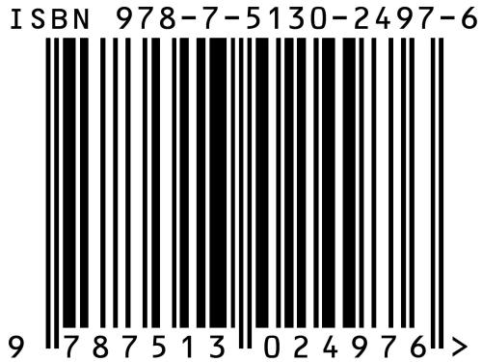

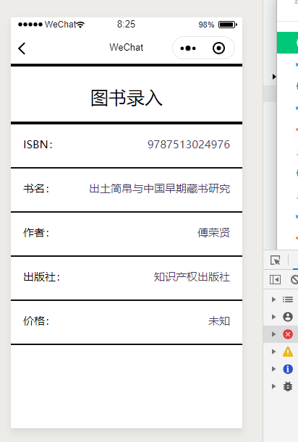

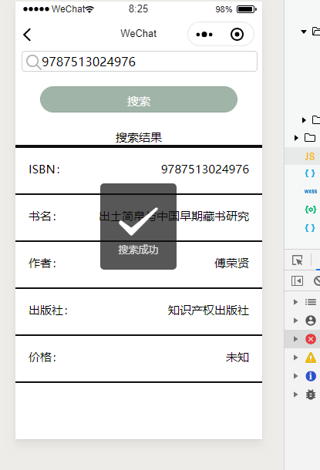

基本功能得以实现